SERVICIO NACIONAL DE APRENDIZAJE SENA

Centro: Centro de Diseño e Innovación Tecnológica Industrial
Ficha: 3235906

Programa de Formación: TECNOLOGÍA EN ANÁLISIS Y DESARROLLO DE SOFTWARE

Nombre del Aprendiz: Laura Barona Saavedra

Nombre del Instructor: Felmaber Garzón Muñoz

Fecha: 18 de julio 2026
INTRODUCCION
React JS es una de las bibliotecas más utilizadas para el desarrollo de interfaces de usuario modernas debido a su rapidez, flexibilidad y capacidad para crear aplicaciones web dinámicas. Su enfoque basado en componentes permite reutilizar código, mejorar el mantenimiento de los proyectos y optimizar el rendimiento mediante el uso del Virtual DOM.
En este documento se presentan los conceptos fundamentales relacionados con React, incluyendo la diferencia entre React y JSX, el uso de clases dentro del framework, los principales eventos disponibles y un mapa conceptual que resume los elementos más importantes. Además, se describen las principales características que hacen de React una herramienta ampliamente utilizada en el desarrollo frontend.

OBJETIVO
Comprender los conceptos fundamentales del framework React JS, identificando sus principales características, el funcionamiento de JSX, el uso de clases, los eventos más utilizados y la estructura general de la biblioteca para el desarrollo de aplicaciones frontend.

DIFERENCIA ENTRE REACT Y JSX
React | JSX
Es una biblioteca de JavaScript desarrollada por Meta para crear interfaces de usuario. | Es una extensión de sintaxis de JavaScript utilizada por React.
Permite construir aplicaciones web mediante componentes reutilizables. | Facilita escribir código con apariencia similar a HTML dentro de JavaScript.
Administra el estado, el ciclo de vida y el renderizado de los componentes. | Es transformado por Babel a código JavaScript antes de ejecutarse.
Puede utilizarse sin JSX, empleando React.createElement(). | Depende de React para generar los elementos de la interfaz.
Es el framework/biblioteca principal. | Es una herramienta de apoyo para escribir componentes de manera más sencilla.

¿QUÉ SON LAS CLASES EN REACT?
Las clases en React son una forma tradicional de crear componentes mediante la herencia de la clase React.Component. Antes de la introducción de los Hooks, eran la principal alternativa para manejar el estado y el ciclo de vida de los componentes.
Actualmente, React recomienda el uso de componentes funcionales junto con Hooks debido a que ofrecen un código más sencillo, legible y fácil de mantener. Sin embargo, las clases continúan siendo compatibles y aún se encuentran en numerosos proyectos desarrollados con versiones anteriores de React.
Características de los componentes de clase
- Heredan de React.Component.
- Utilizan el método render().
- Pueden manejar estado mediante this.state.
- Actualizan el estado con this.setState().
- Implementan métodos del ciclo de vida como:
  - componentDidMount()
  - componentDidUpdate()
  - componentWillUnmount()

PRINCIPALES EVENTOS DE REACT
React utiliza un sistema de eventos denominado SyntheticEvent, el cual funciona de manera similar a los eventos nativos de JavaScript, pero ofreciendo compatibilidad entre diferentes navegadores.
Los eventos más utilizados son:
Evento | Descripción
onClick | Se ejecuta al hacer clic sobre un elemento.
onChange | Detecta cambios en campos de entrada.
onSubmit | Se activa al enviar un formulario.
onKeyDown | Ocurre cuando se presiona una tecla.
onKeyUp | Ocurre cuando se libera una tecla.
onFocus | Se ejecuta cuando un elemento recibe el foco.
onBlur | Se activa cuando un elemento pierde el foco.
onMouseEnter | Cuando el cursor entra al elemento.
onMouseLeave | Cuando el cursor sale del elemento.
onDoubleClick | Detecta doble clic.

MAPA CONCEPTUAL DE REACT
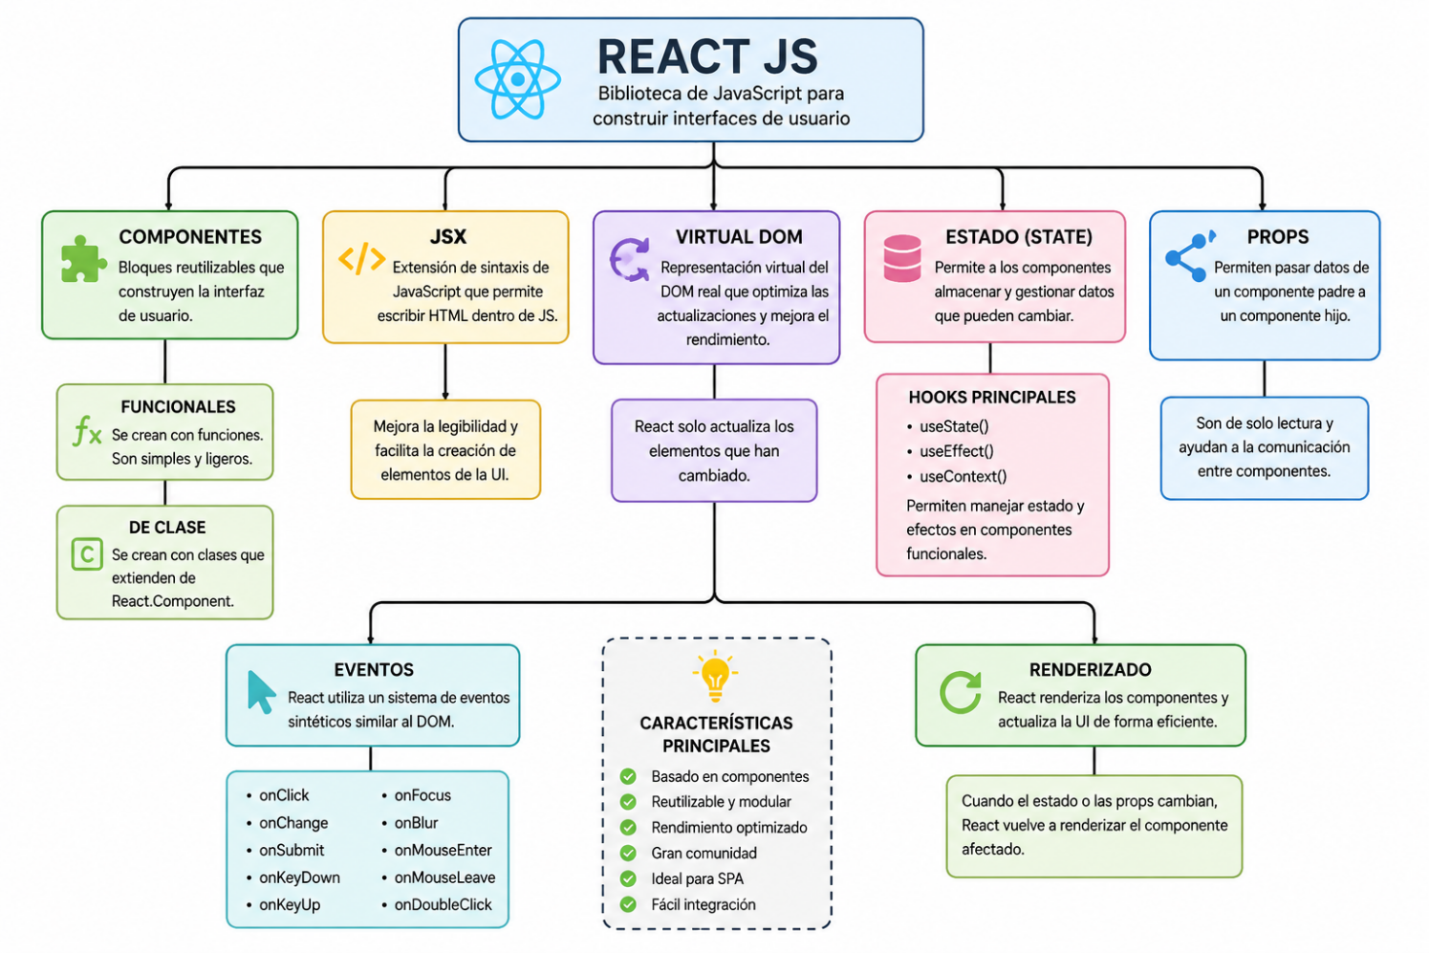

PRINCIPALES CARACTERÍSTICAS DE REACT
- Biblioteca JavaScript para construir interfaces de usuario.
- Basada en componentes reutilizables.
- Utiliza el Virtual DOM para mejorar el rendimiento.
- Permite crear aplicaciones de una sola página (SPA).
- Facilita la reutilización de código.
- Es compatible con múltiples bibliotecas y frameworks.
- Cuenta con una gran comunidad de desarrolladores.
- Permite el manejo del estado mediante Hooks.
- Favorece el desarrollo modular y escalable.
- Es mantenida por Meta y utilizada por empresas de todo el mundo.

CONCLUSIÓN
React JS se ha consolidado como una de las tecnologías más importantes para el desarrollo frontend gracias a su arquitectura basada en componentes, su eficiencia mediante el Virtual DOM y la facilidad para construir interfaces dinámicas e interactivas. Comprender conceptos como JSX, los componentes de clase, los eventos y la organización de la aplicación permite desarrollar soluciones más mantenibles y escalables. Además, el uso de componentes reutilizables y Hooks facilita la creación de aplicaciones modernas que ofrecen una mejor experiencia para los usuarios y optimizan el proceso de desarrollo.

